СЕРИЯ ARC M

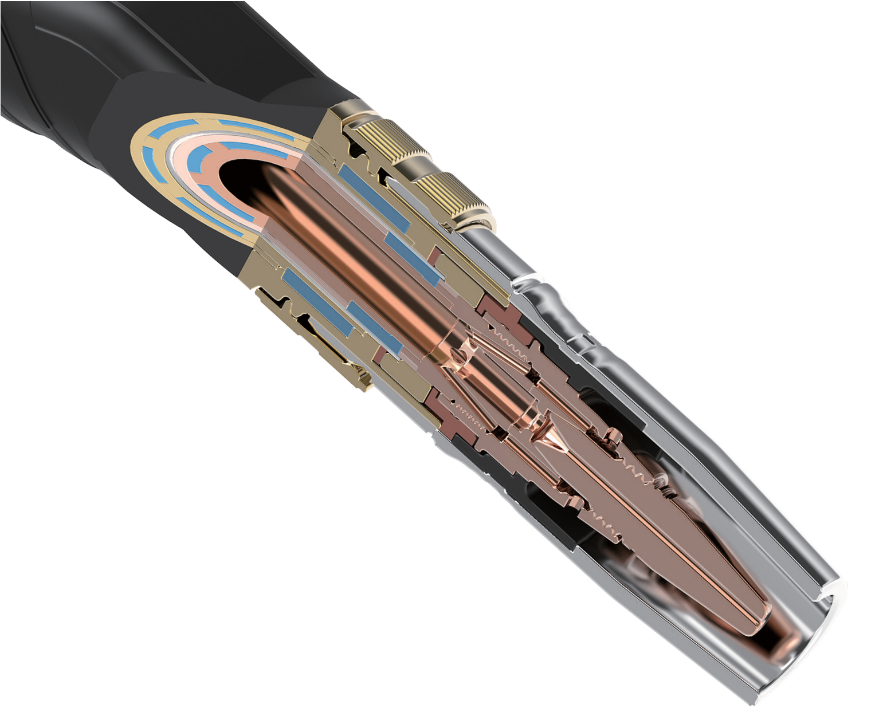

В этой линейке используются новые революционные технологии резаков, чтобы предложить качественный скачок в выходной мощности и долговечности изнашиваемых деталей.

ARCTORCHOLOGY.COM

ТЕХНОЛОГИЯ BI FLOW

Системы жидкостного охлаждения увеличенной мощности
Модернизированные охлаждающие камеры большой емкости отводят излишек тепла от источника.
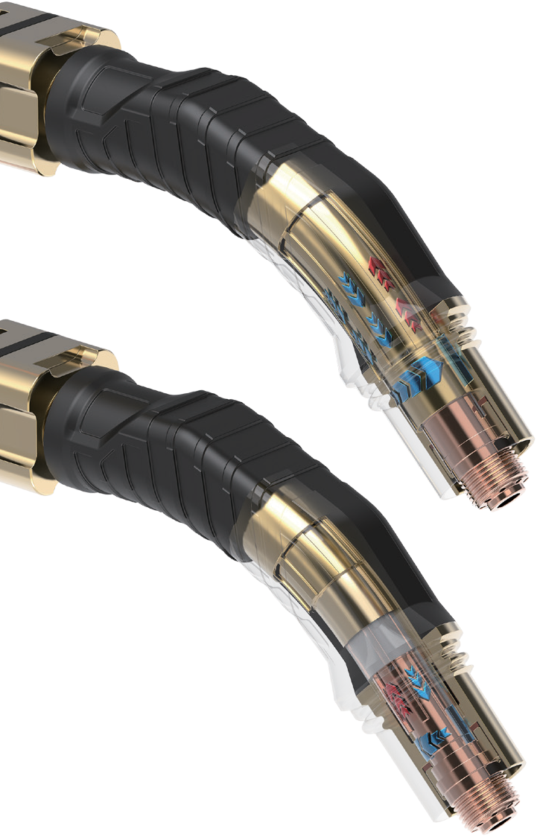
Поток внешнего контура
Outer Circuit Flow
Inner Circuit Flow
Поток внутреннего контура

ТЕХНОЛОГИЯ ОХЛАЖДЕНИЯ FORCE

Охлаждение газовым потоком
Для охлаждения контактного наконечника была разработана система каналов и углублений.
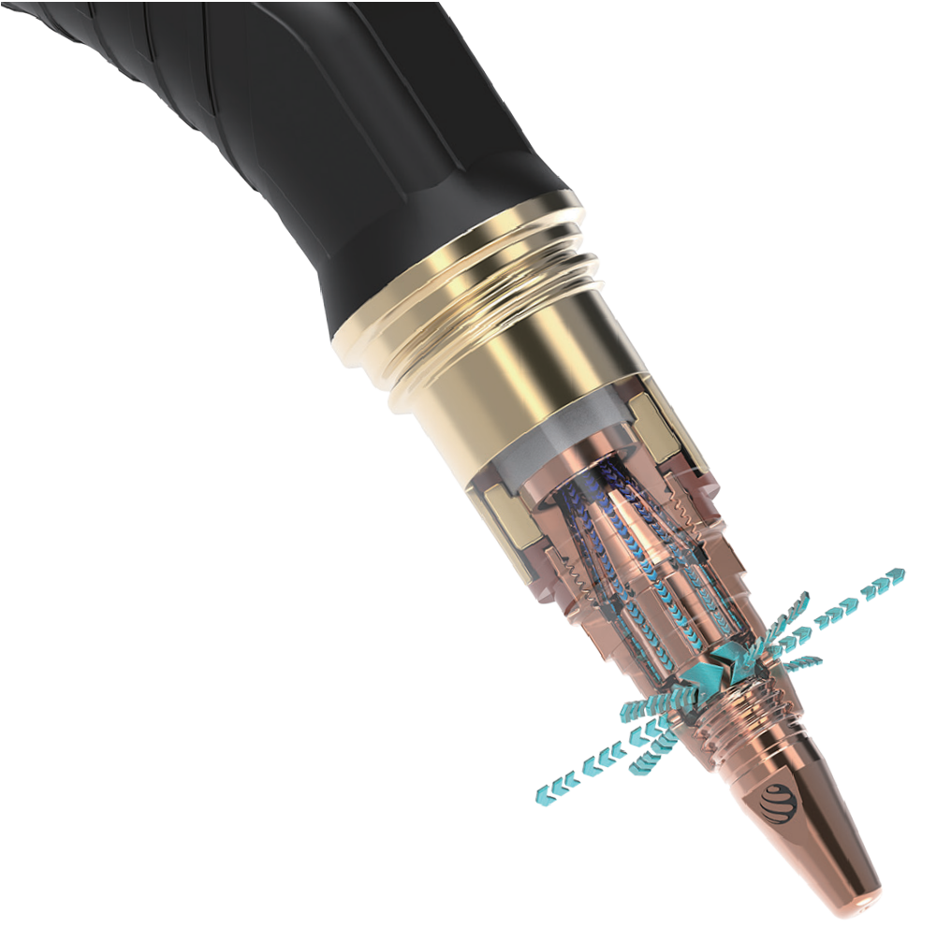Благодаря охлаждению улучшается проводимость контактных наконечников и увеличивается срок службы расходных частей.

Контактный наконечник с охлаждением

ТЕХНОЛОГИЯ NRS

Система фиксации сопла
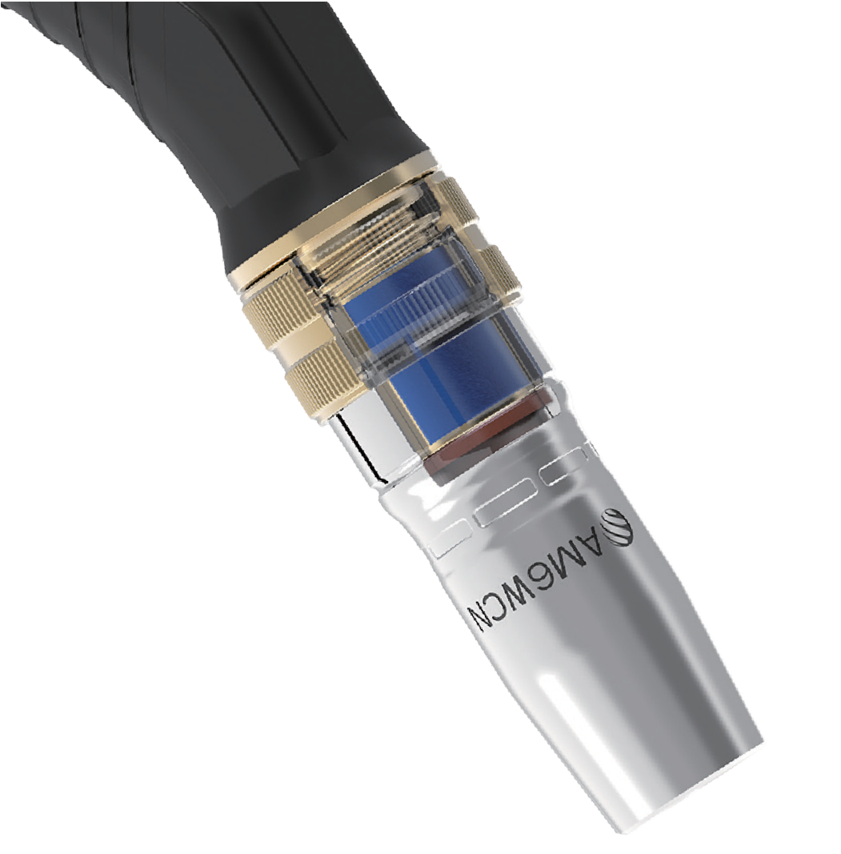Технология NRS сочетает в себе разъем для сопла с жидкостным охлаждением и насадку с резьбой для фиксации. Конструкция обеспечивает охлаждение сопла, способствует удалению брызг и увеличивает срок службы расходных деталей.
Сопло с охлаждением

ТЕХНОЛОГИЯ SIC

Камера изоляции от брызг
Уникальная камера для изоляции от брызг собирает капли расплавленного металла и работает в сочетании с системой фиксации сопла, позволяя легко снимать сопло и удалять загрязнения.

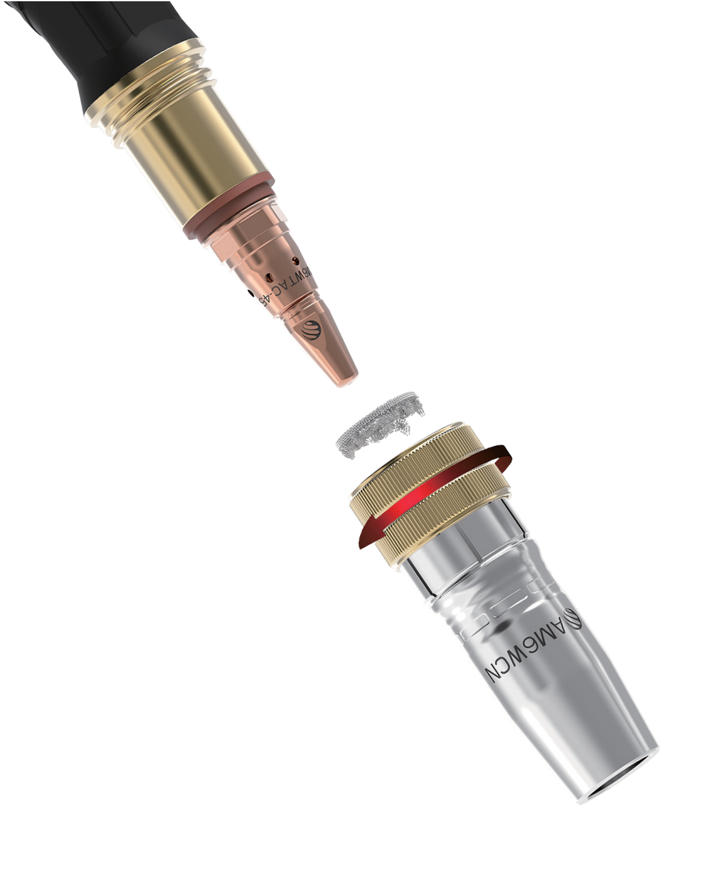Система защиты от брызг

ТЕХНОЛОГИЯ OSW

Оптимизация процесса сварки мягкой проволокой
Процессы сварки мягкой и жесткой проволокой очень отличаются.
От приводного ролика до контактного наконечника учтена каждая мелочь, влияющая на качество сварки мягкой проволокой.
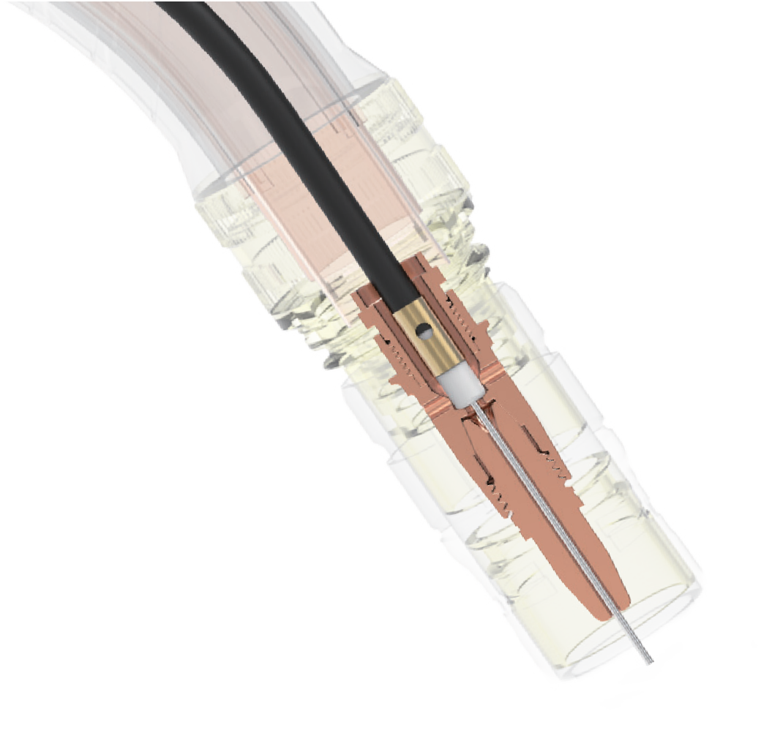Технологические решения обеспечили более эффективную подачу металла к головке горелки, а уникальные расходные детали разработаны специально для оптимизации сварки.

Система оптимизирована для подачи мягкой проволоки и улучшенного потока аргона

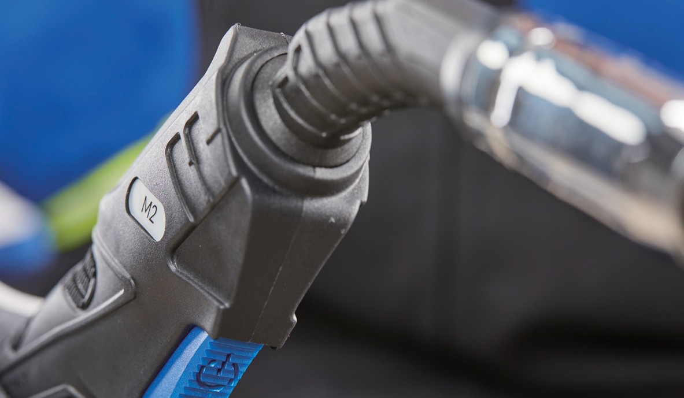
Серия с воздушным охлаждением для легкой промышленности

Серия горелок MIG для легкой промышленности успешно справится с любыми повседневными задачами.
Горелки с воздушным охлаждением с использованием CO2 (250A) или смешанного газа (220A), делают упор на вес, баланс и эргономику.
Новые кабельные системы и шарнирные соединения упрощают выполнение легких промышленных процессов.
Защитный кожух гусаков и расходные части уникальной разработки увеличивают надежность и долговечность серии.

Используемые технологии:

ПОВСЕДНЕВНЫЕ ЗАДАЧИ БЕЗ УСИЛИЙ
Новая серия с упором на вес, балансировку и долговечность расходных деталей предлагает новейшие профессиональные сварочные инструменты.

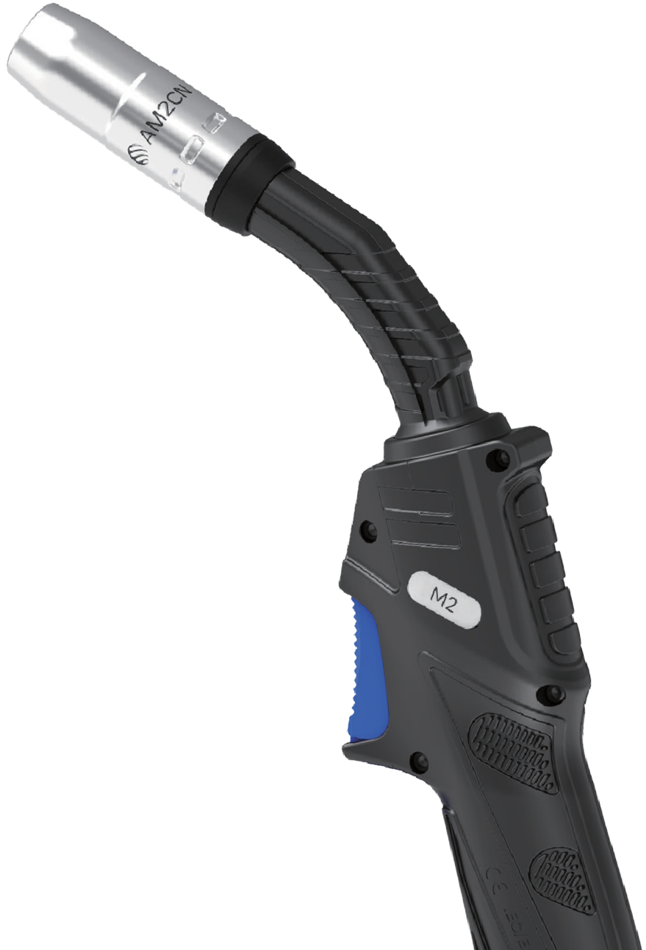Достигнутые улучшения:
Соотношение производительности и веса Накопление и удаление брызг металла
Газовый затвор (аргон)
Безвихревой поток аргона для яркой и чистой сварки

Серия с воздушным охлаждением и высокой производительностью

В средней и тяжелой промышленности требуются прочные и долговечные сварочные инструменты.
Серия MIG-горелок с воздушным охлаждением с использованием CO2 (280A) или смешанного газа (250A) делает упор на производительность и выходную мощность.
В серии используются новые революционные технологии, чтобы предложить новейшие профессиональные сварочные инструменты.
Используемые технологии:

СВАРОЧНЫЕ ИНСТРУМЕНТЫ ПОВЫШЕННОЙ ПРОЧНОСТИ И ПРОИЗВОДИТЕЛЬНОСТИ
Серьезный фокус на деталях расширил возможности серии горелок повышенной производительности с воздушным охлаждением.

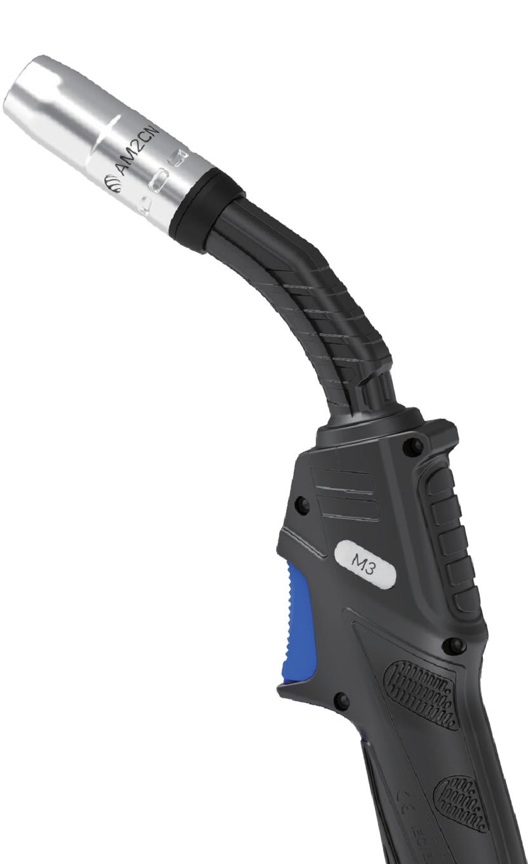Достигнутые улучшения:
Производительность и мощность Долговечность сопла
Накопление и удаление брызг
Оптимальная рабочая температура наконечника
Газовый затвор (аргон)
Безвихревой поток аргона для яркой и чистой сварки

ARCTORCHOLOGY.COM 15

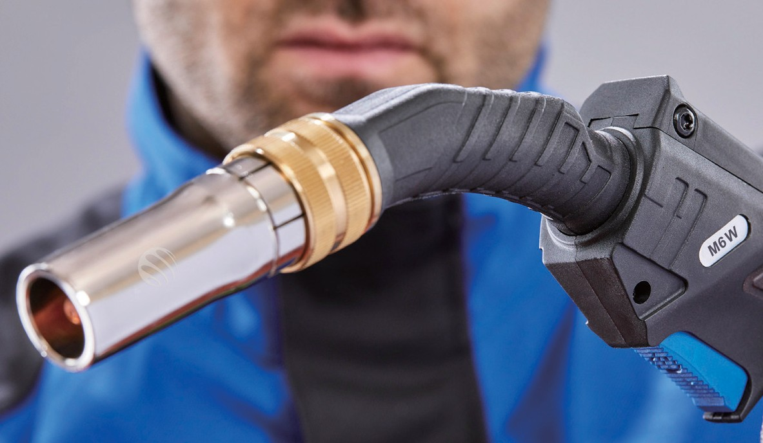
Серия с водным охлаждением и высокой производительностью

Серия горелок с водным охлаждением с использованием CO2 (380A) или смешанным газом (350A) – огромный скачок в соотношении выходной мощности к весу и долговечности расходных деталей.
Малейшие улучшения на каждой стадии разработки компонентов ведут к повышению производительности резака при снижении общих затрат.
Используемые технологии:

УЛУЧШЕНИЯ НА ВСЕХ УРОВНЯХ ДЛЯ ГЛОБАЛЬНОГО РОСТА ПРОДУКТИВНОСТИ

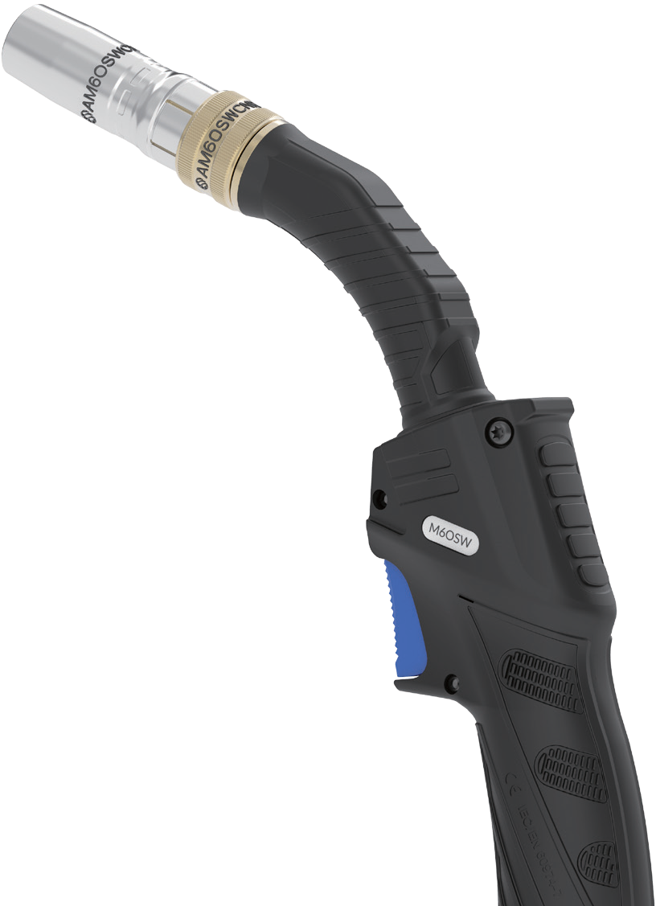Достигнутые улучшения:
Производительность и мощность Долговечность сопла
Накопление и удаление брызг
Оптимальная рабочая температура наконечника
Газовый затвор (аргон)
Безвихревой поток аргона для яркой и чистой сварки

